МИНИСТЕРСТВО ОБРАЗОВАНИЯ И НАУКИ



РЕСПУБЛИКИ ДАГЕСТАН

МКОУ «В-Каранайская сош»

Россия, Республика Дагестан, 368212 Буйнакский район, сел В-Каранай, vkaranaj_school@mail.ru

**Профилактика безнадзорности правонарушений- 2 кв 2019 г**

В МКОУ «Верхнекаранайская СОШ» проведен ряд мероприятий , посвященных профилактике безнадзорности и правонарушений учащихся, антиобщественных действий несовершеннолетних.

**ЦЕЛЬ:** выявление и устранение причин антиобщественных действий несовершеннолетних и условий, способствующих этому, обеспечению защиты прав и законных интересов несовершеннолетних, социально-педагогической реабилитации несовершеннолетних и защите их прав.

|  |  |  |  |  |  |  |
| --- | --- | --- | --- | --- | --- | --- |
| **№** | **Мероприятия** | **Кл** | **Кол** | **Сроки** | **Приглашенные гости** | **Ответственные** |
| 1 | Классные часы на тему:  «Права и обязанности школьника» | 6-7,8 | 32 | 2.04 | **Члены родительского комитета**  Магомедова З.  Гаджиева П.А.  **соц. педагог школы.**  **Камилова З.Д.** | Зам. по ВР  Классные руководители. |
| 2 | Общешкольная линейка для правовой помощи учащимся | 1-11 | 98 | 21.05 |  | Зам директора по ВР  Социальный педагог  Педагог психолог  Классные руководители.  Ст.вожатая |
| 3 | Родительское собрание «Мы против коррупции» | 5-6 | 24 | 14.05 | **Соц . педагог школы,рук безопасности**  **Директор Салахутдинов Н.М.** | Зам. по ВР.  Классные руководители |
| 4 | Общешкольная линейка классные часы к празднику  «День защиты детей» | 1-11 | 19 | 30.05 | **Ст. вожатая**  **Абдулсаламова Д.Б.** | Зам. по ВР |

С 23 по 26 апреля Классные часы на тему:

«Права и обязанности школьника»

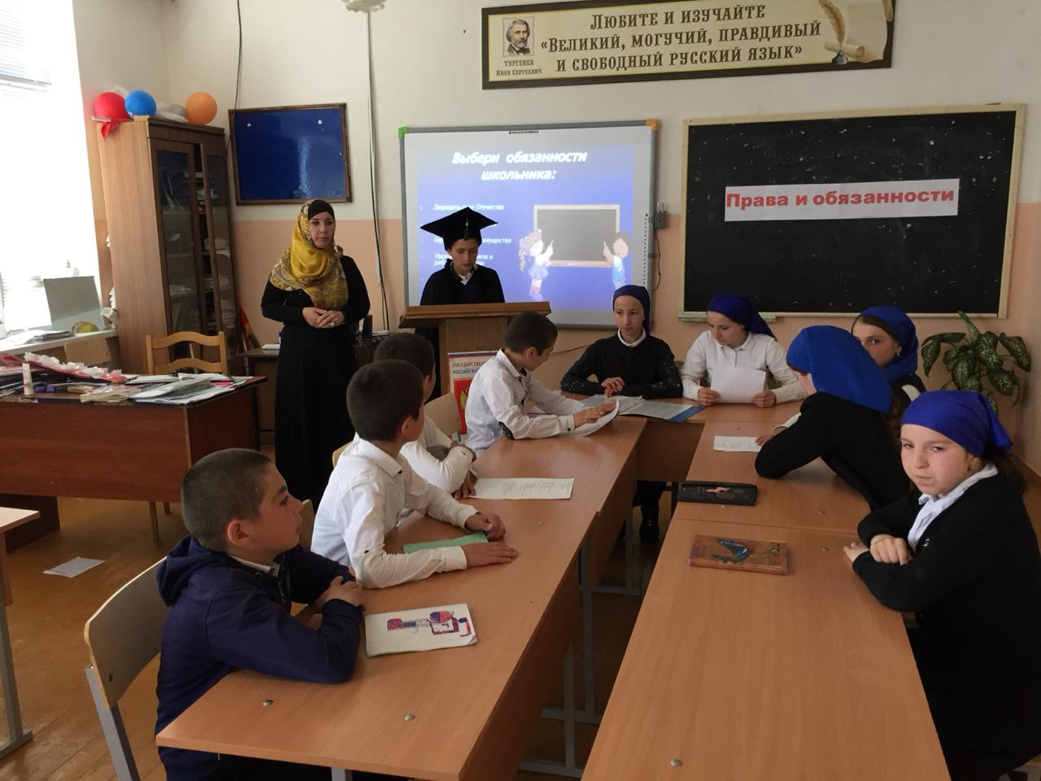

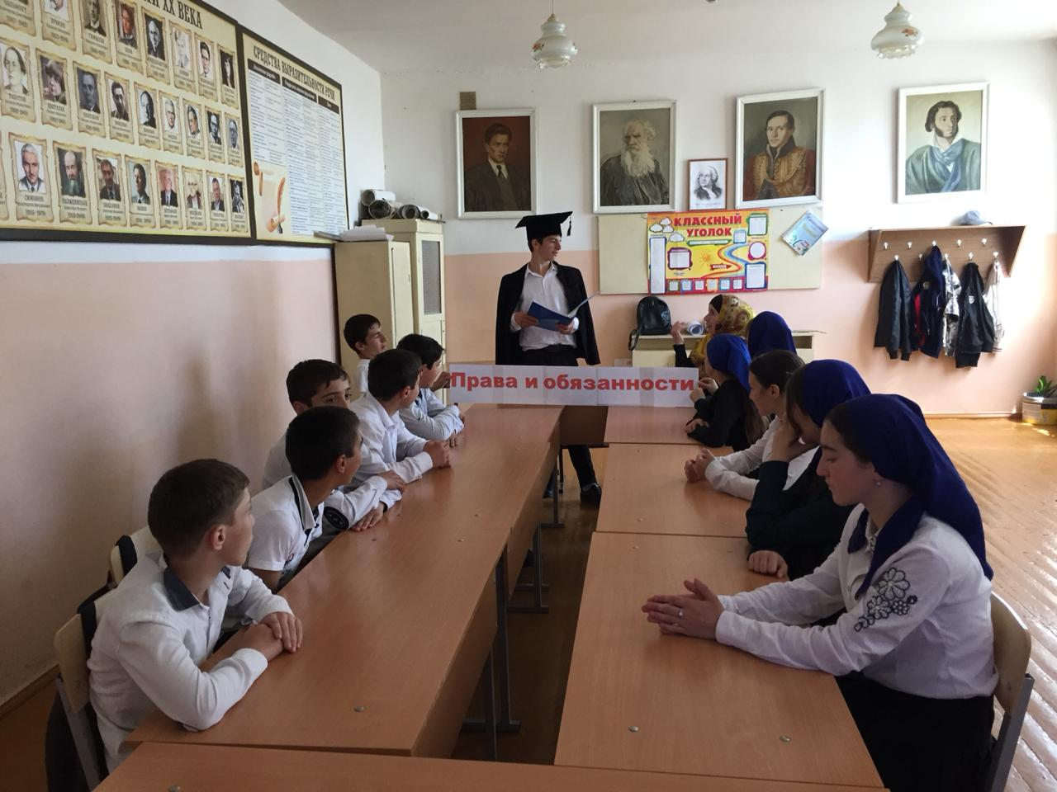

Общешкольная линейка для правовой помощи учащимся

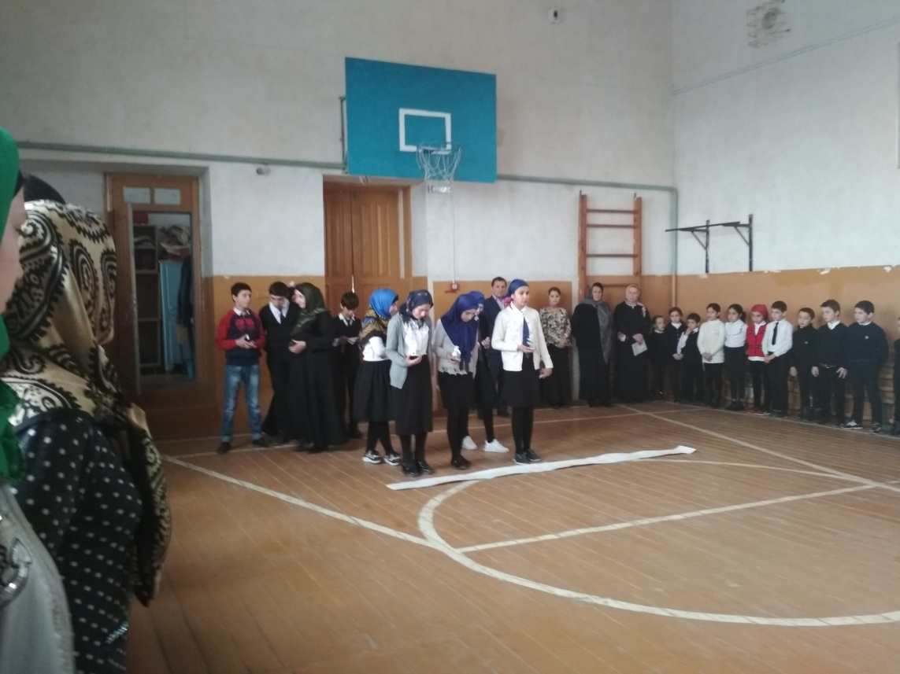

14.05.Родительское собрание «Мы против коррупции»-39 родителей

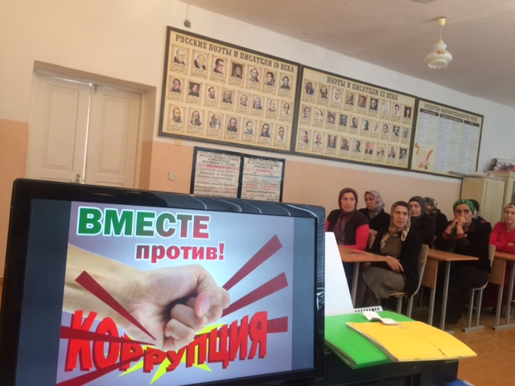

30.05. Общешкольная линейка классные часы к празднику

«День защиты детей»-98 уч-ся

